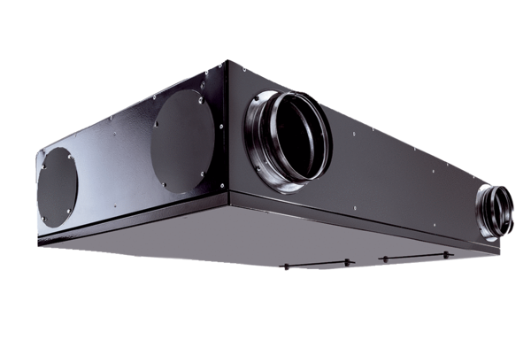Appareil de ventilation centralisé Trio QZ-ALVUnité de conditionnement : 1 pièceGamme: K
Numéro de référence : 0095.0127Fabricant : MAICO

